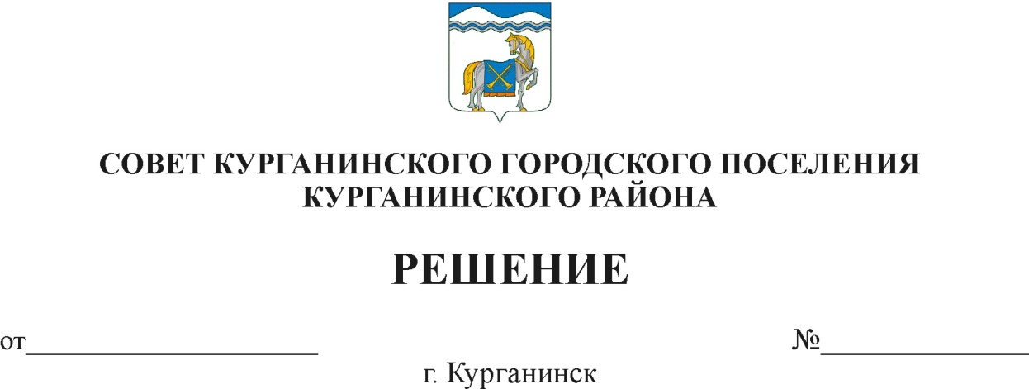

31.10.2019 15

Об утверждении председателей постоянных комиссий
Совета Курганинского городского поселения Курганинского района
4 созыва

В соответствии со статьей 15 главы 3 регламента Совета Курганинского городского поселения Курганинского района Совет Курганинского городского поселения Курганинского района 4 созыва р е ш и л:
1.Утвердить председателями постоянных комиссий Совета Курганинского городского поселения Курганинского района 4 созыва:
1.1. Галенко Андрея Петровича, депутата от пятимандатного избирательного округа № 3, председателем постоянной комиссии по финансам, бюджету, налогам, сборам, экономической политике и муниципальной собственности.
1.2. Кузьменко Сергея Михайловича, депутата от пятимандатного избирательного округа № 3, председателем постоянной комиссии по вопросам местного самоуправления, правовой защиты граждан, связям с общественными организациями и средствами массовой информации.
1.3. Мискаряна Андроника Лазаревича, депутата от пятимандатного избирательного округа № 2, председателем постоянной комиссии по вопросам инвестиционно-экономического развития, промышленности, архитектуре и градостроительству, транспорту, связи и жилищно-коммунального хозяйства.
1.4. Тюкалова Максима Владимировича депутата от пятимандатного избирательного округа № 5, председателем постоянной комиссии по социальной вопросам, работе с молодежью, культуре, спорту и по делам семьи.
1.5. Лаврентьева Олега Валентиновича, депутата от пятимандатного избирательного округа № 6, председателем постоянной комиссии по вопросам, потребительского рынка и торговли, предпринимательства и земельных отношений.
2. Контроль за выполнением решения возложить на председателя Совета Курганинского городского поселения Курганинского района.

2
3. Решение вступает в силу со дня его подписания.

Председатель Совета Курганинского
городского поселения Курганинского района Л.Е. Плетнев

Глава Курганинского городского поселения Курганинского района В.П. Руденко

